АДМИНИСТРАЦИЯ ГИЛЕВСКОГО СЕЛЬСОВЕТА
ИСКИТИМСКОГО РАЙОНА НОВОСИБИРСКОЙ ОБЛАСТИ

П О С Т А Н О В Л Е Н И Е

08.02.2022 | № | 6
с. Новолокти

О плане мероприятий по реализации Стратегии
государственной национальной политики Российской Федерации
на период до 2025 года на 2022 - 2025 годы

В соответствии с п.п.6.1, 6.2, ст.15 Федерального закона от 06.10.2003 № 131 – ФЗ " Об общих принципах организации местного самоуправления в Российской Федерации», распоряжением правительства Новосибирской области от 22 апреля 2019 года N 151-рп "О Комплексном плане действий по гармонизации межэтнических отношений и реализации Стратегии государственной национальной политики Российской Федерации на период до 2025 года в Новосибирской области на 2019-2021 годы", администрация Гилевского сельсовета Искитимского района Новосибирской области
ПОСТАНОВЛЯЕТ:
1. Утвердить план мероприятий по реализации Стратегии государственной национальной политики Российской Федерации на период до 2025 года на 2022 -2025 годы, согласно приложению к настоящему постановлению.
- Обнародовать постановление на информационном стенде в администрации Гилевского сельсовета и на официальном сайте Гилевского сельсовета в сети «Интернет».
- Контроль за исполнением постановления возлагаю на себя

Глава Гилевского сельсовета Искитимского района Новосибирской области | 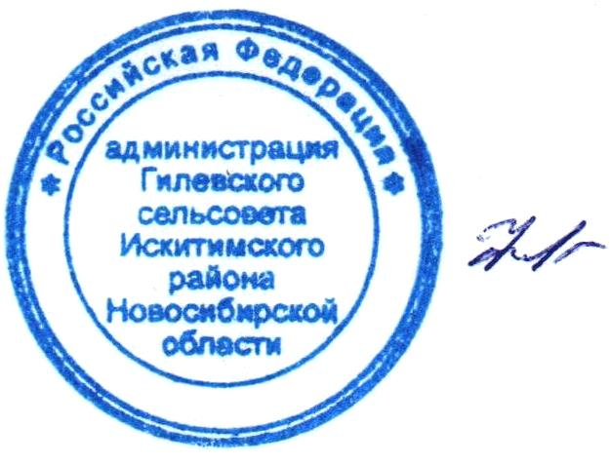 | Т.Д. Фарафонова


ПРИЛОЖЕНИЕ
к постановлению администрации
Гилевского сельсовета Искитимского района Новосибирской области
от 08.02.2022 № 6

План мероприятий по реализации Стратегии государственной национальной политики Российской Федерации
на период до 2025 года на 2022-2025 годы
Наименование мероприятия |  | Срок исполнения |  | Ответственные исполнители | Задача | Индикаторы (количественные или качественные) для контроля исполнения мероприятия
1.Совершенствование государственного управления в сфере реализации государственной национальной политики Российской Федерации на территории Гилевского сельсовета Искитимского района Новосибирской области
Проведение семинара-совещания представителей учреждения культуры по вопросам укрепления единства российской нации, предупреждения межнациональных конфликтов, и профилактики экстремизма  на национальной и религиозной почве |  | ежегодно |  | Директор МКУК «Гилевский центр досуга» | совершенствование системы управления и координации МО при реализации государственной национальной политики Российской Федерации; | проведение не менее 1 совещания ежегодно
2.Укрепление единства и духовной общности многонационального народа Российской Федерации (российской нации) на территории Гилевского сельсовета Искитимского района Новосибирской области
Организационная поддержка культурно-массовых мероприятий, посвященных государственным праздникам, дням воинской славы, памятным датам России |  | 2022-2025 годы |  | Администрация Гилевского сельсовета, Глава, Директор МКУК «Гилевский центр досуга» | распространение знаний об истории  и культуре народов Российской Федерации |  | Количество участников мероприятия
3. Обеспечение межнационального мира и согласия, гармонизации межнациональных (межэтнических) отношений
Сбор и подготовка аналитических материалов об этноконфессиональной ситуации МО |  | ежегодно |  | Администрация Гилевского сельсовета, Глава | создание муниципальной системы мониторинга состояния межэтнических отношений и раннего предупреждения конфликтных ситуаций | Количество аналитических материалов
Ведение банка данных  о действующих  на территории МО религиозных, национальных и казачьих организациях |  | ежегодно |  | Администрация Гилевского сельсовета, уполномоченный специалист администрации | создание муниципальной системы мониторинга состояния межэтнических отношений и раннего предупреждения конфликтных ситуаций | Наличие банка данных
4. Содействие сохранению и развитию этнокультурного многообразия народов на территории Гилевского сельсовета Искитимского района Новосибирской области
Организация  и проведение мероприятий, направленных  на сохранение национальной культуры и традиции народов Новосибирской области | ежегодно |  |  | Директор МКУК «Гилевский центр досуга» | формирование культуры межнационального (межэтнического) общения в соответствии с нормами морали и традициями народов Российской Федерации | Количество участников; количество творческих коллективов
5.Создание условий для социальной и культурной адаптации и интеграции мигрантов
Привлечение руководителей и представителей национальных организаций к участию в культурно-просветительских мероприятиях, направленных на формирование и распространение идей духовного и гражданского единства, дружбы народов, общественного и межнационального согласия, популяризации знаний об истории и культуре народов, проживающих в поселении |  | ежегодно | Директор МКУК «Гилевский центр досуга» |  | формирование и распространение идей духовного и гражданского единства, дружбы народов, общественного и межнационального согласия, популяризации знаний об истории и культуре народов | количество мероприятий

